 | UNIVERSIDAD INTERNACIONAL DEL TROPICO AMERICANO  NIT. 844.002.071-4  CRA 19 39 40 YOPAL - CASANARE  Tel. 3102041979  facturacion@unitropico.edu.co - www.unitropico.edu.co  No responsable de IVA. Somos retenedores de IVA.  Actividad Económica ICA: 8543  Facturación Electrónica. Resolución DIAN No.18764084104450 de Fecha 26/11/2024 al 26/11/2026.  Habilitada desde Factura No. SETP-990000000 hasta No. SETP-995000000 | 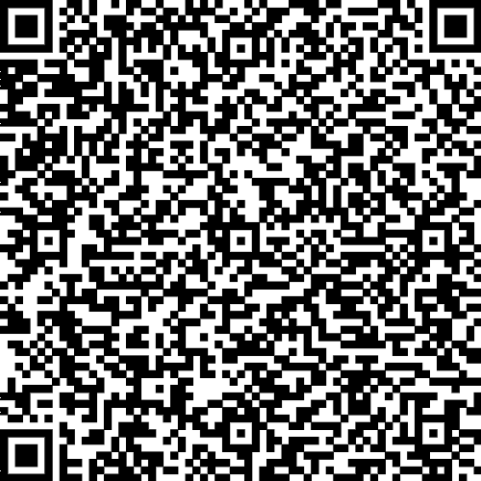
FACTURA ELECTRONICA DE VENTA No. SETP990007012
SEŃOR(ES) | MAURICIO GOMEZ BELTRAN |  |  | FECHA DE EXPEDICIÓN
DOCUMENTO | C.C No. 9657595 |  |  | 2025-05-08
DIRECCIÓN | CL 28 20 39 INT 14 | PAIS | COLOMBIA | HORA DE EXPEDICIÓN
CIUDAD | AGUAZUL - CASANARE | TELEFONOS |  | 00:00:00
EMAIL |  | MEDIO / PAGO | Efectivo | FECHA VENCIMIENTO
VALIDACIÓN DIAN | 2025-05-08 00:00:00 2025-05-08

# | CÓDIGO | DESCRIPCIÓN | U.MEDIDA | IMP | PRECIO | CANTIDAD | SUBTOTAL
1 | 198 | Certificado de buena conducta-Pregrado | NIU |  | $ 25.000,00 | 1.00 | $ 25.000,00
ITEMS: 1  SON: VEINTICINCO MIL |  |  |  |  |  | SUBTOTAL | $ 25.000,00
 |  |  |  |  |  | +IVA | $ 0,00
 |  |  |  |  |  | TOTAL | $ 25.000,00
Observaciones:
CERTIFICADO DE BUENA CONDUCTA-PREGRADO - 2025-PREGRADO-FACULTAD DE CIENCIAS ECONÓMICAS Y ADMINISTRATIVAS-ADMINISTRACIÓN Y NEGOCIOS INTERNACIONALES-I-CALENDARIO A
CUFE: 4382a6a276db78a425f68d88a2652f1bfe6cf4e36cb8b58872321cecf4521c637dbdcae7cbeefe00d6d78c66959bb35a

Autorizado por Sisoft soluciones informáticas s.a.s con NIT:900364032 Software CONTRACTVS-ERP

